Министерство культуры Российской Федерации

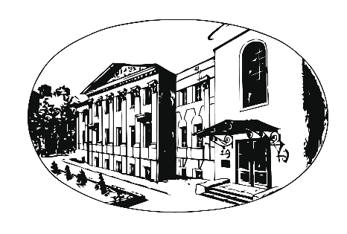

федеральное государственное бюджетное образовательное учреждение высшего образования

«ЛИТЕРАТУРНЫЙ ИНСТИТУТ имени А.М. ГОРЬКОГО»

123104, Москва, Тверской бульвар, 25. Тел/факс.8-495-694-06-61. E-mail: rectorat@litinstitut.ru

ПРИКАЗ

28.07.2021 г. № 68-од
Москва

О начале обучения в 2021/2022 учебном году и об особенностях организации образовательной деятельности

В целях усиления мер по предупреждению распространения новой коронавирусной инфекции, обеспечения безопасных условий обучения и воспитания обучающихся федерального государственного бюджетного образовательного учреждения высшего образования «Литературный институт имени А.М. Горького» (далее - Институт)

ПРИКАЗЫВАЮ:

- Организовать с 1 сентября 2021 года до 24 января 2022 г. реализацию образовательных программ исключительно с применением электронного обучения и дистанционных образовательных технологий с обеспечением освоения образовательных программ в полном объеме согласно учебному плану, календарному учебному графику, рабочим программам дисциплин, расписанию.
- Руководителям подразделений и заведующим кафедрами Института проинформировать соответственно обучающихся всех форм обучения, работников из числа профессорско-преподавательского состава, а также исполнителей по гражданско-правовым договорам о реализации образовательных программ исключительно с применением дистанционных образовательных технологий и обеспечить контроль их исполнения.
- Руководителям подразделений, заведующим кафедрами Института обеспечить:
  - прохождение промежуточной аттестации (повторной промежуточной аттестации) обучающимися всех форм обучения, осваивающими образовательные программы высшего образования, с применением дистанционных образовательных технологий.

  - прохождение программ дополнительного образования с применением дистанционных образовательных технологий.
- Заведующей учебным отделом Лисковой Оксане Павловне обеспечить контроль реализации образовательных программ в полном объеме.
- Заведующему отделом информационных технологий Моцарт Елене-Неоле Юлиановне обеспечить бесперебойное функционирование электронной информационно-образовательной среды.
- Главному редактору сайта Депланьи Арине Игоревне разместить настоящий приказ на официальном сайте Института.
- Контроль за исполнением настоящего приказа оставляю за собой.

Ректор А.Н. Варламов

С приказом от 28.07.2021 № 68-о/ф
ознакомлены:

Декан очного факультета |  | М.В. Иванова | 31,08,2021
Декан заочного факультета |  | Е.В. Дьячкова | 31,08,2021
Заведующий кафедрой художественного перевода |  | В.С. Модестов | 31,08,2021г.
Заведующий кафедрой русского языка и стилистики |  | Ф.Б. Альбрехт | 31,08,2021г.
Заведующий кафедрой русской классической литературы и славистики |  | Г.Ю. Завгородняя | 31,08,2021г.
Заведующий кафедрой новейшей русской литературы |  | В.П. Смирнов | 31,08,2021г.
Заведующий кафедрой зарубежной литературы |  | Б.Н. Тарасов | 31,08,2021г.
Заведующий кафедрой общественных наук |  | Л.М. Царева | 31,08,2021г.
Заведующий кафедрой иностранных языков |  | И.А. Шишкова | 31,08,2021г.
Доцент кафедры литературного мастерства |  | М.М. Попов | 31,08,2021г.
Проректор по общим вопросам |  | С.В. Дударев | 28.07.2021 г.
Заведующая учебным отделом |  | О.П. Лисковая | 28.07.2021 г.
Заведующая отделом дополнительного образования |  | М.В. Чистякова | 28.07.2021 г.
Специалист УМР |  | М.В. Кулакова | 28.07.2021 г.
Заведующий отделом ИТ |  | Е.-Н. Моцарт | 28.07.2021 г.
Заведующий общежитием |  | С.И. Лыгарев | 28.07.2021 г.
Главный редактор сайта |  | А.И. Депланьи | 28.07.2021 г.

